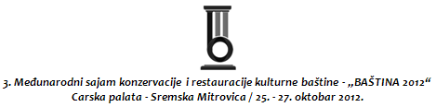

PRIJAVA ZA PREZENTACIJU / REGISTRATION FOR PRESENTATION

Naziv organizacija/
Organization Name
Država/State
Predavač/Lecturer
Datum/Date
Vreme/Time
Lokacija/Location
Prostor/Space
Tema/Topic
Ciljna grupa/Audience
Jezik/Language
Organizator/Organizer
Kontakt/Contact
Prijavu možete izvršiti na/  The application can be made to | E-mail: region1@open.telekom.rs
Rok za prijavljivanje/  The deadline for applications | 5.10.2012.

Sinopsis/Synopsis
Datum /Date: Potpis/Signature:

